**Trường mầm non xã Na Ư, huyện Điện Biên tổ chức hoạt động ngoài trời cho trẻ mầm non.**

Ở lứa tuổi mầm non, hoạt động vui chơi là hoạt động chủ đạo, thông qua hoạt động vui chơi trẻ được ‘‘Học mà chơi - Chơi mà học’’. Đặc biệt hoạt động chơi ngoài trời là một trong những hoạt động vui chơi mà trẻ hứng thú nhất, mang lại cho trẻ nhiều niềm vui và kiến thức cần thiết về thế giới xung quanh.

Tại Trường Mầm non xã Na Ư trẻ được tham gia hoạt động chơi ngoài trời đảm bảo chế độ sinh hoạt của trẻ, khi được ra hoạt động ngoài trời trẻ không những được hít thở không khí trong lành mà còn mang lại cho trẻ nhiều niềm vui và kiến thức cần thiết về thế giới xung quanh trẻ. Trẻ nhận thức được thế giới xung quanh bằng cách tiếp xúc, tìm hiểu, khám phá và quan tâm đến những gì xảy ra ở cuộc sống xung quanh mình

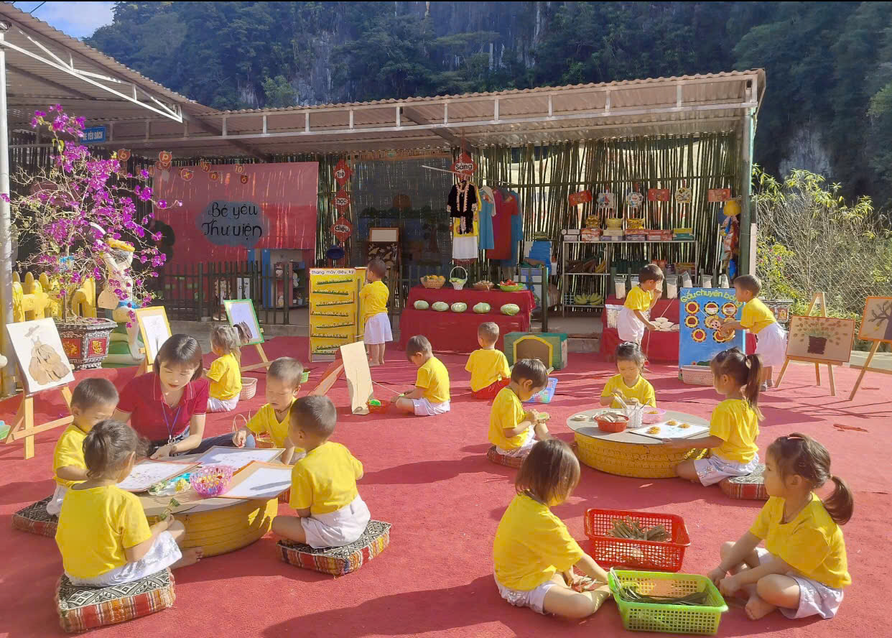

*Các em đang hăng say chơi tự do*

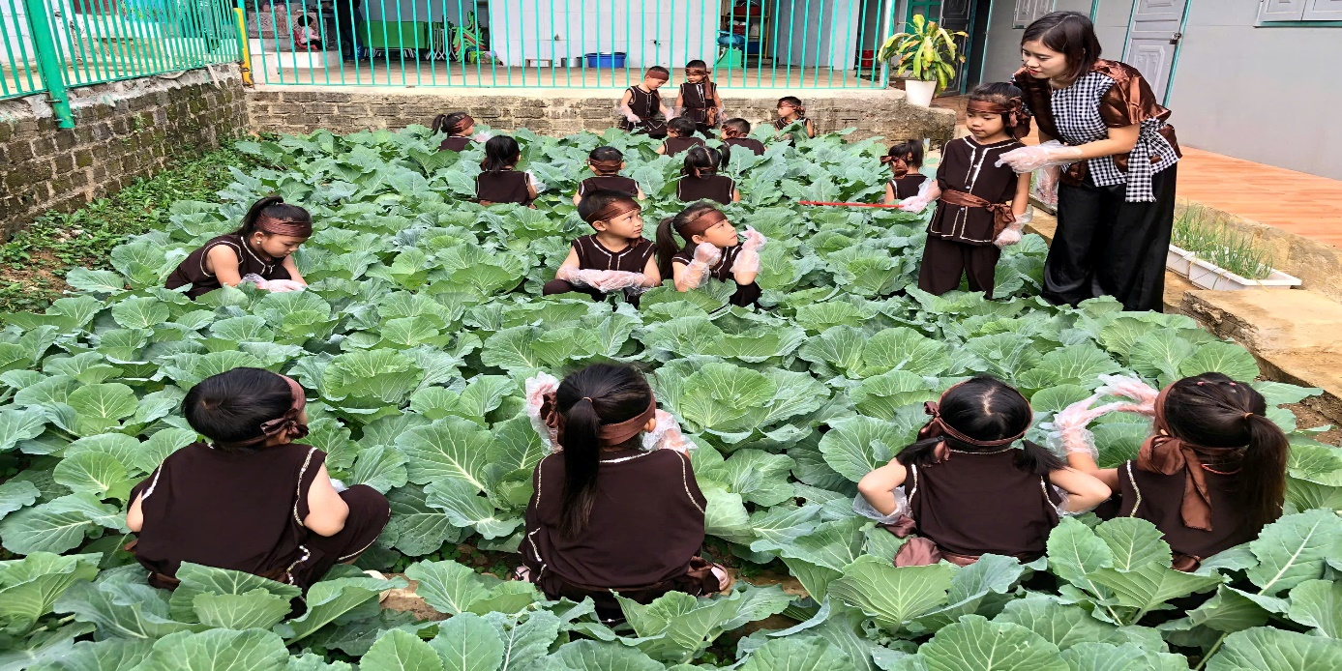

*Các em hứng thú hăng say khám phá vườn rau*

Qua hoạt động ngoài trời giúp trẻ thỏa mãn nhu cầu hoạt động, nhu cầu tìm hiểu, khám phá của bản thân. Từ đó tạo cho trẻ sự nhanh nhẹn, phấn khởi, vui nhộn, tâm lý thoải mái và hứng thú với môi trường tự nhiên, đồng thời trẻ tự tin, mạnh dạn hơn có nhiều kỹ năng trong cuộc sống. Qua các trò chơi vận động giúp cơ thể trẻ nhanh nhẹn, hoạt bát và phát triển một cách toàn diện về thể lực.

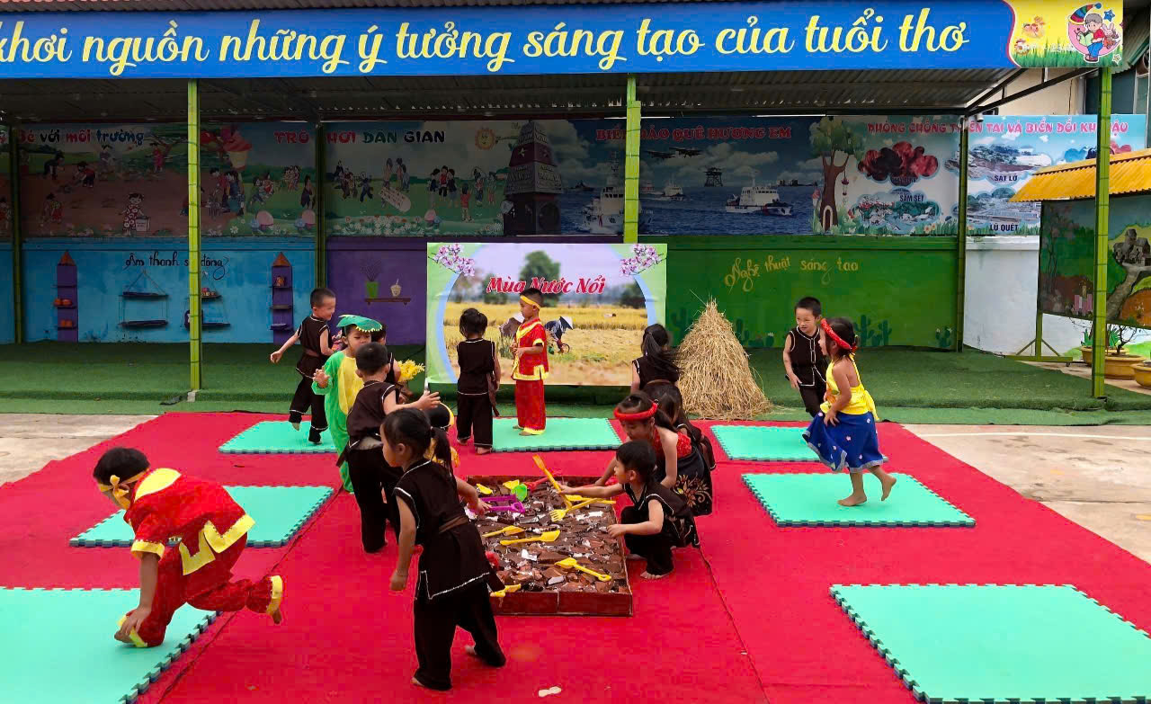

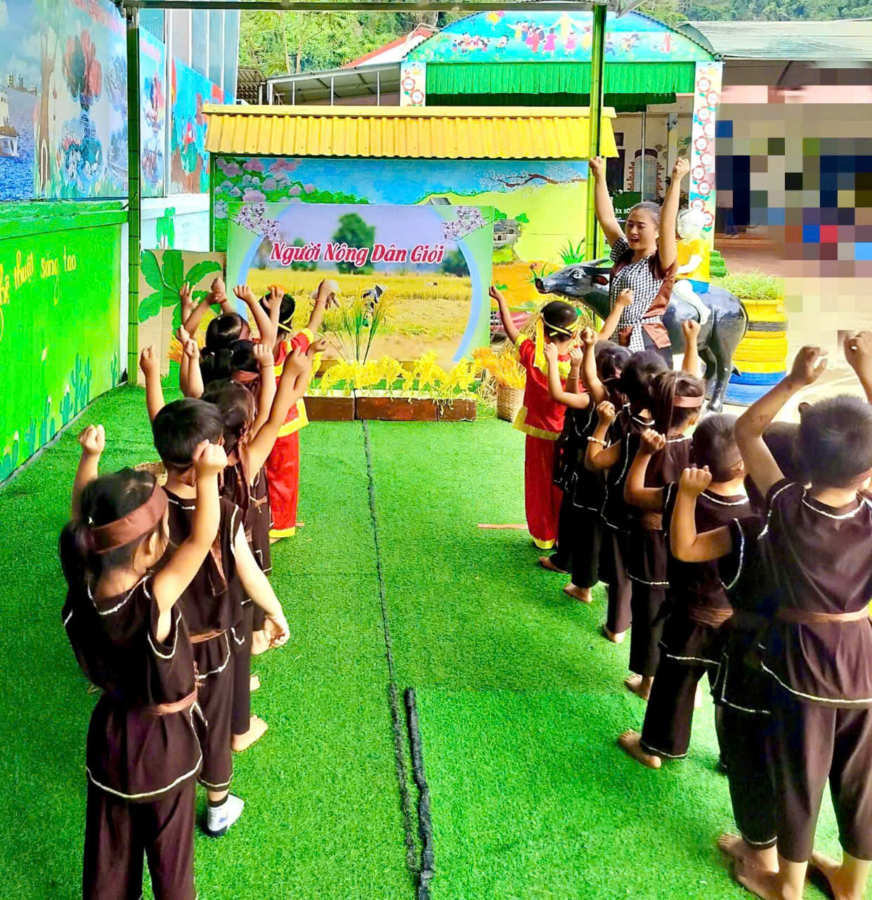

*Các em vui sướng hò reo, thích thú khi 2 đội giành chiến thắng*

Qua các trò chơi dân gian trẻ biết được một số phong tục, văn hóa của địa phương, hiểu và lưu truyền được bản sắc văn hóa dân tộc Việt Nam. Qua hoạt động chơi tự do: Trẻ được cô hướng dẫn làm đồ chơi mầm non từ những nguyên vật liệu sẵn có ở địa phương như: lá cây, cây que, vỏ ngao, sò, ốc… nhằm rèn luyện cho trẻ tính kiên trì, nhẫn nại, phát triển tính tò mò, ham hiểu biết đặc biệt là tính sáng tạo ở trẻ.

Từ những đồ chơi tự tạo giáo viên đã sáng tạo 1 số trò chơi phù hợp với trẻ, sử dụng trong 1 số hoạt động vui chơi, trải nghiệm.

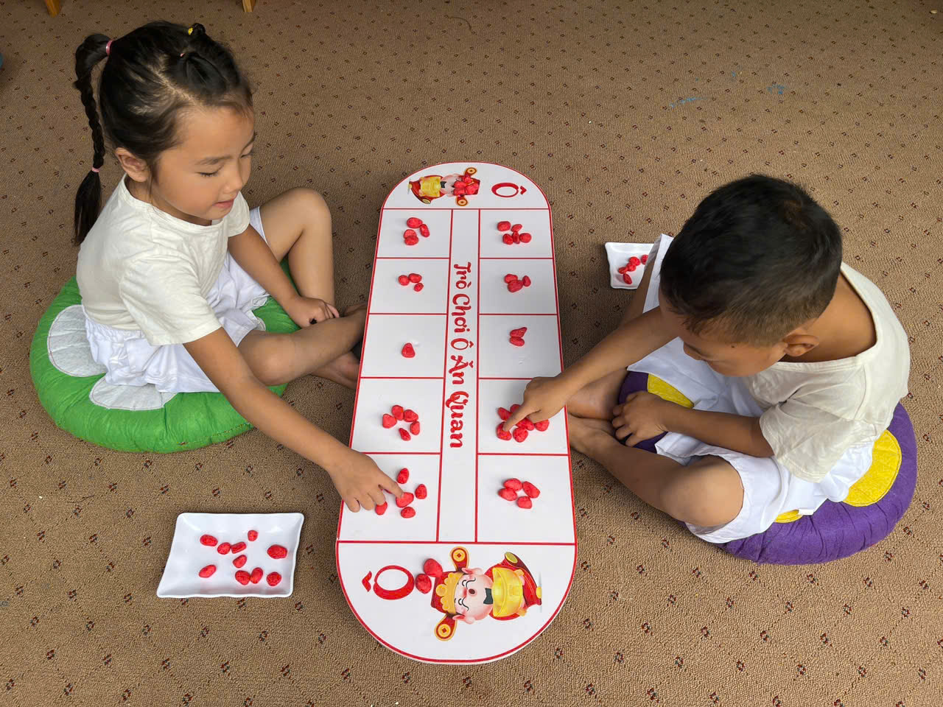

*Hai em nhỏ đang chơi trò chơi ô ăn quan*

Ngoài ra để thúc đẩy việc học qua chơi ngoài việc sử dụng đồ chơi được sử dụng đồ dùng đồ chơi có hiệu quả giáo viên xây dựng môi trường, trồng cây, các loại  hoa, cây cảnh, xây dựng các khu vực chơi như chợ quê, khu vui chơi vận động, thư viện trường học, vườn rau của bé... , tự chế ra những đồ chơi mới từ vật dụng bỏ đi như lon sữa, chai lọ, ống hút, que kem, màu nước …để làm đa dạng và phong phú thêm môi trường  hoạt động ngoài trời cho trẻ, để trẻ có cơ hội được khám phá, trải nghiệm khi tham gia

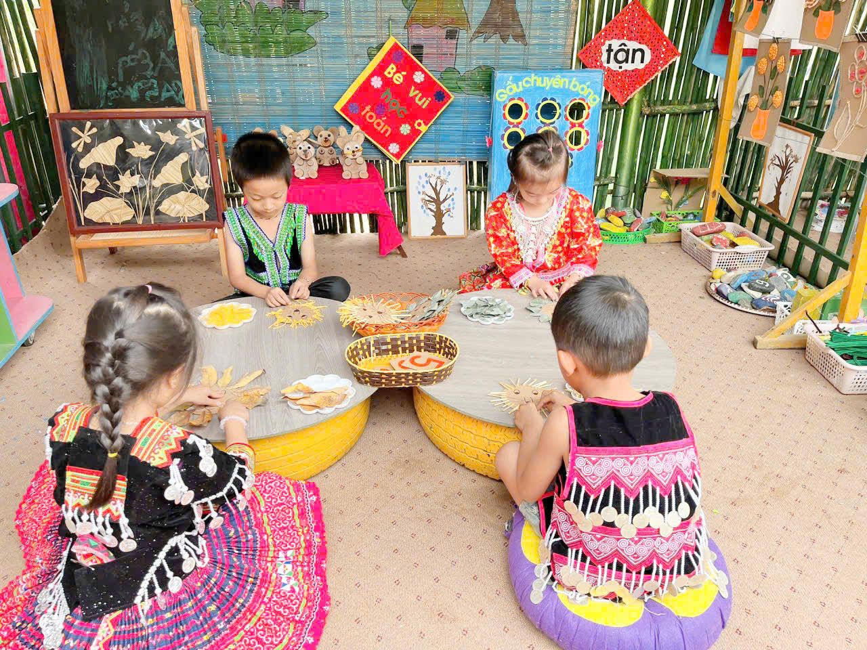

*Các em nhỏ sử dụng lá cây làm ông mặt trời*

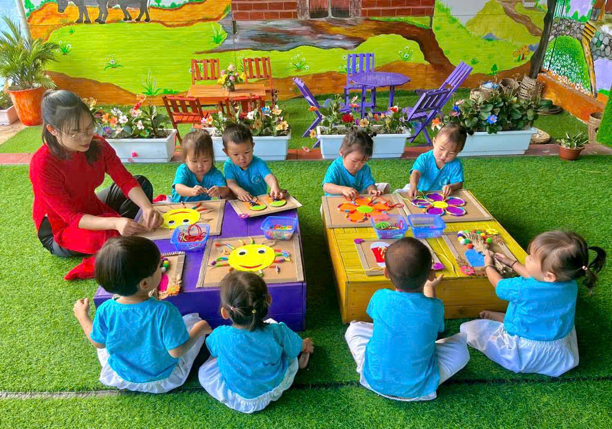

*Các em nhỏ đang khéo léo luồn dây*

Chơi ngoài trời tạo cho trẻ sự nhanh nhẹn, phấn khởi, vui nhộn, tâm lý thoải mái và hứng thú, đồng thời trẻ tự tin, giúp trẻ mạnh dạn hơn trong khi ra chơi.  
Môi trường cho trẻ hoạt động ngoài trời là một môi trường hấp dẫn và lôi cuốn trẻ nếu chúng ta biết nắm bắt và tận dụng tất cả những yếu tố có sẵn trong thiên nhiên, tác động vào chúng qua các trò chơi

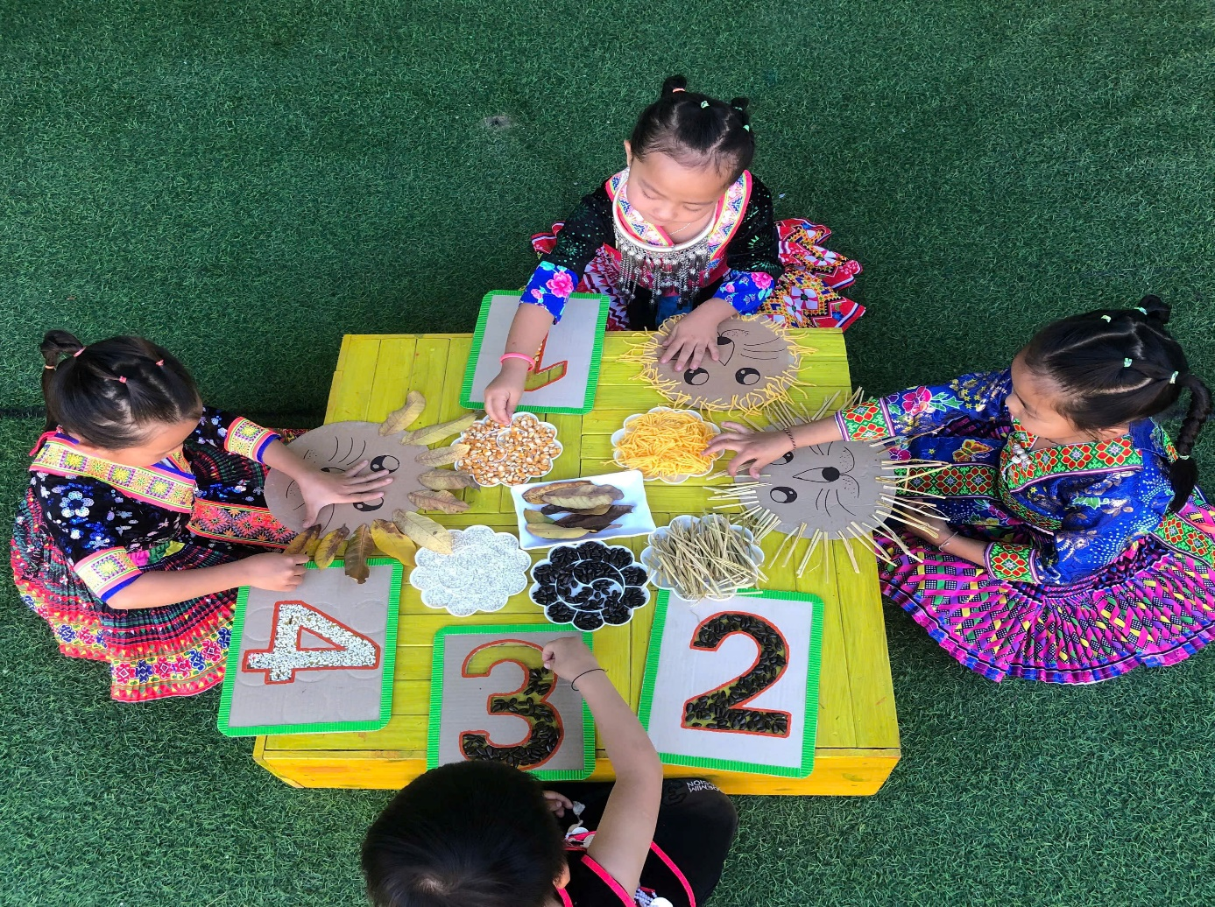  
 *Các em sử dụng hột hạt, lá cây làm mặt sư tử*

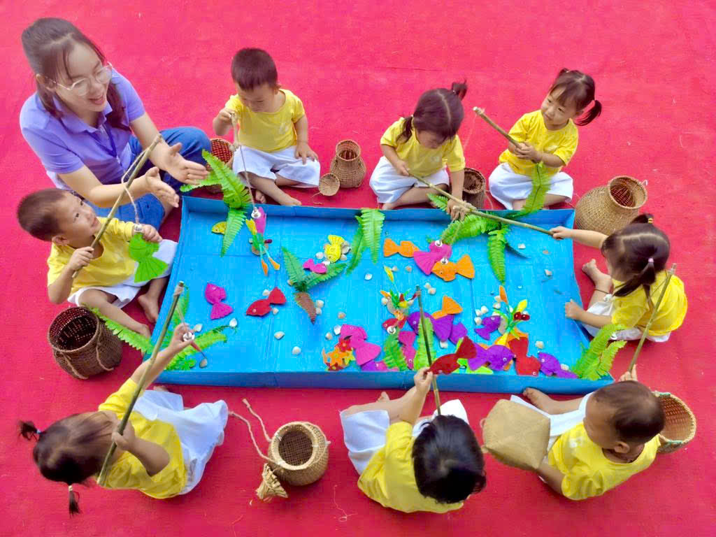

*Các em nhỏ đang hứng hào hứng hăng say câu cá*

Xác định được lợi ích từ các hoạt động ngoài trời, Trường Mầm non xã Na Ư luôn quan tâm đến việc tổ chức hoạt động ngoài trời cho trẻ hoàn thành tốt mục tiêu và nội dung giáo dục mầm non, góp phần phát chất, tình cảm, trí tuệ của trẻ. Nhà trường, giáo viên luôn tạo điều kiện tốt nhất để trẻ hoạt động thoải mái nhất, vui nhất với các hoạt động ngoài trời, mỗi lớp học đều có lịch hoạt động ngoài trời mỗi ngày. Ngoài ra để thúc đẩy việc học qua chơi ngoài việc sử dụng đồ chơi được trang bị, tập thể cán bộ giáo viên trong trường luôn tích cực phối hợp với cha mẹ học sinh để xây dựng cải tạo môi trường, trồng cây, các loại  hoa, cây cảnh, xây dựng các khu vực chơi như chợ quê, khu vui chơi vận động, thư viện trường học, vườn rau của bé... , tự chế ra những đồ chơi mới từ vật dụng bỏ đi như lon sữa, chai lọ, ống hút…để làm đa dạng và phong phú thêm môi trường  hoạt động ngoài trời cho trẻ, để trẻ có cơ hội được khám phá, trải nghiệm khi tham gia vào hoạt động.

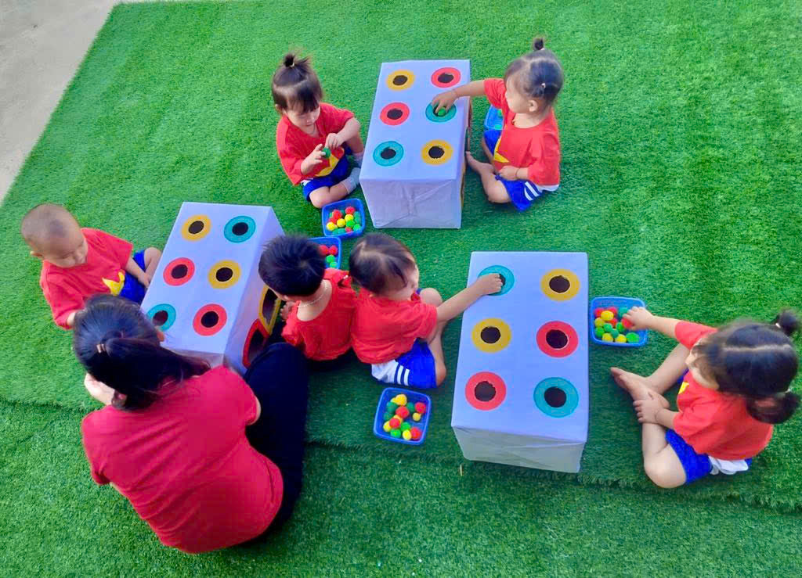

*Các con chơi nhón hạt*

Với môi trường học tập rộng rãi, thoáng mát, việc linh hoạt lựa chọn nội dung cho trẻ tham gia vào hoạt động ngoài trời, Trường Mầm non xã Na Ư đã mang lại cho trẻ niềm vui thích được đến trường và mỗi ngày đến trường thực sự là một ngày vui.

**Tác giả: Trường mầm non xã Na Ư**